4 martie 2025
RAPORT DE ZI

Date de conectare FTP
HOST: 91.195.151.146
USERNAME: transgaz
PASSWORD: s3cur1zat

În scopul unei mai bune colaborări, vă rugăm să ne semnalaţi eventualele neplăceri şi să ne oferiţi sugestii pe care le consideraţi necesare creşterii calităţii serviciului de monitorizare.

1.Ştiri şi emisiuni din domeniul gazelor

Nu au fost știri sau emisiuni de interes

2. Știri și emisiuni din domeniul energiei

Calificativ:  NEUTRU | Dublarea facturilor la energie, cât vom plăti de la 1 iunie | PrimaTV-18:18  3min 17s  RomâniaTV - 18:27  NCN - 19:03  32s
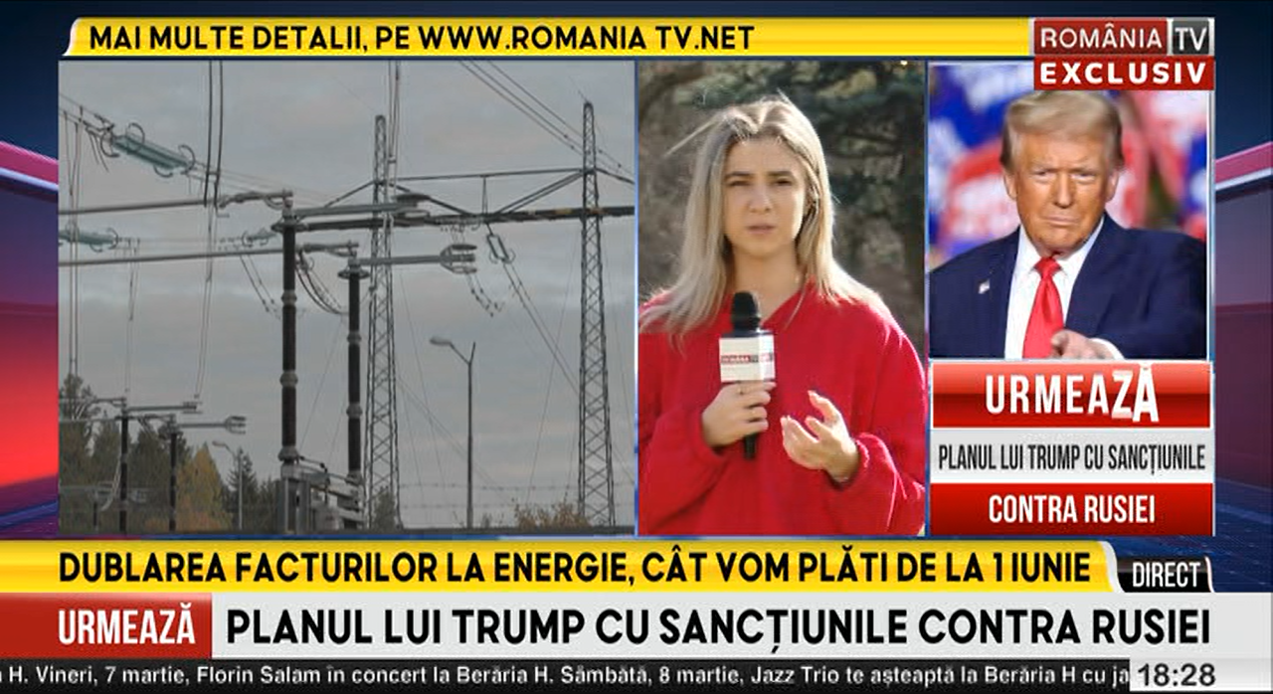 | Facturile la electricitate s-ar putea dubla de la 1 iunie, dată la care plafonarea la energie expiră. Principalii furnizori de energie electrică au venit deja cu noi oferte care arată mărirea prețurilor. Creșterea va determina scumpiri în lanț, insclusiv în prețul alimentelor. Gospodăriile vor fi puse dificultate dacă Ministerul Energiei nu vine cu o soluție de a-i ajuta pe români.  VIDEO PrimaTV  VIDEO NCN

Calificativ:  NEUTRU | Soarele, prima sursă de energie electrică a României | RomâniaTV - 18:33
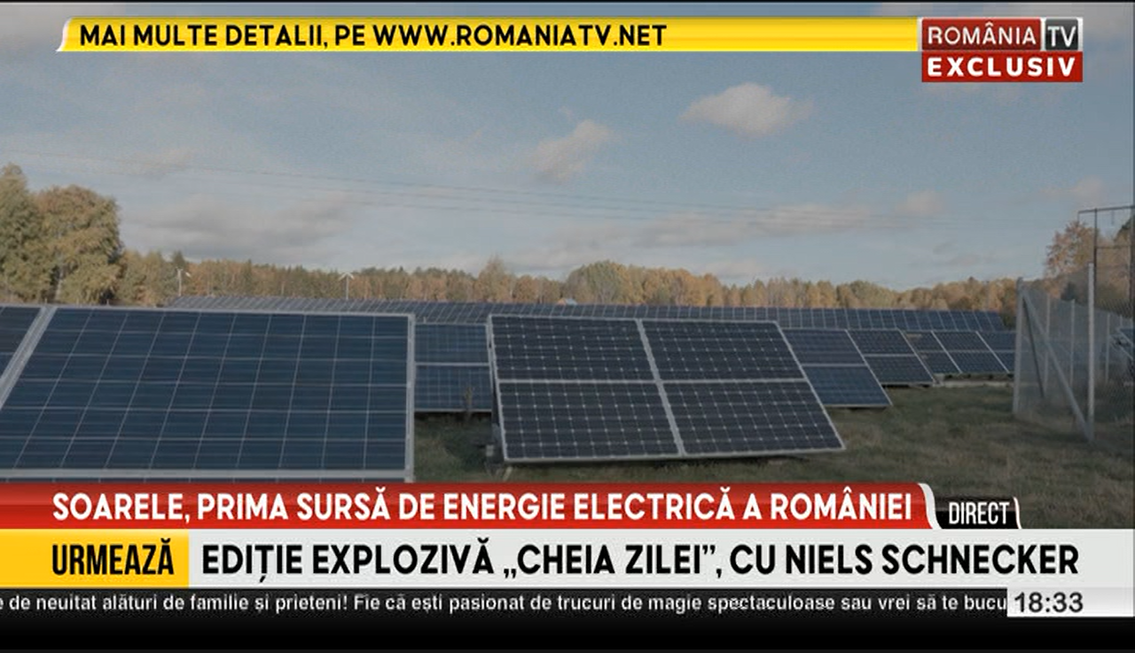 | România a înregistrat un record istoric: parcurile fotovoltaice au reprezentat pentru scurt timp principala sursă de energie a țării, producând un sfert din totalul energiei produse în țară. Parcurile au produs la ora prânzurilor 1500 MW de energie. România are o capacitate de producție de 2233 MW în parcurile fotovoltaice dispecerizabile și de 2400 MW din instalațiile consumatorilor.

